DATOS GENERALES DE LA PRÁCTICA DE TRANSPARENCIA PROACTIVA
Nombre de la práctica de Transparencia Proactiva | Indicadores para la toma de decisiones
Nombre del Sujeto Obligado | Universidad Tecnológica del Valle de Toluca
Tipo de Sujeto Obligado (Poder Ejecutivo, Poder Legislativo, Poder Judicial, Organismo Autónomo, Partido Político, Sindicato, etc.) | Poder Ejecutivo
Área responsable de la práctica de Transparencia Proactiva | Unidad de Información, Planeación, Programación y Evaluación
Nombre del Titular de la Unidad de Transparencia | Armando Mendoza Belloc
¿La práctica ha sido reconocida previamente? | Sí |  | No | X

CARACTERÍSTICAS DE LA PRÁCTICA DE TRANSPARENCIA PROACTIVA:
1. Señale el año en que surgió y si se encuentra vigente:
Surgió en septiembre de 2021 y se encuentra actualizada a septiembre de 2024.
2. Explique el objetivo de dicha práctica:
Brindar a toda la Comunidad Universitaria los indicadores estadísticos, para conocimiento y seguimiento.
3. Indique qué es y cómo funciona ( Por ejemplo: es un Micrositio, pláticas que se llevaron a cabo en …, etc):
Un micrositio estadístico que muestra la información a manera de infografía.

4. Describa los contenidos, temas o información publicados como parte de la práctica:
Matricula institucional, personal docente y administrativo, indicadores de desempeño por nivel y programa educativo, investigación, certificaciones de la institución, educación dual y convenios.
5. Describa el motivo por el que surgió:
El personal docente y administrativo requieren conocer la estadística básica institucional, para atender sus funciones; acreditación de programas educativos.
6. Enuncie los beneficios generados a partir de su implementación:
Se fortaleció la comunicación interna; la comunicación universitaria conoce la estadística básica; atención adecuada de los requerimientos por parte de Autoridades Educativas Federales y Estatales.
7. Explica de qué manera la práctica cumple con los atributos de calidad de la información, publicados en los Lineamientos de Implementación y Evaluación de Transparencia Proactiva y que se refieren a:
 | Atributo de Calidad | Explicación
1 | Accesible
2 | Confiable
3 | Comprensible
4 | Oportuna
5 | Veraz
6 | Congruente
7 | Completa
8 | Actualizada
9 | Verificable
10 | Datos Abiertos

Accesible: Esta disponible en un sitió web y puede ser consultado por la comunidad universitaria y público en general.
Confiable: Ha sido validado por Autoridades Educativas Institucionales, Estatales y Federales.
Comprensible: Su diseño permite ser entendible por cualquier persona.
Oportuna: Es actualizada en periodos programados.
Veraz: Ha sido validado por Autoridades Educativas Institucionales, Estatales y Federales.
Congruente: La información presentada es congruente con los registros de las unidades Administrativas que la generan.
Completa: contiene la información que requieren los usuarios.
Actualizada: Es actualizada en periodos programados.
Verificable: La información puede ser comprobada en los registros de las Unidades Administrativas que lo generan.
Datos Abiertos: La información esta disponible en archivos XLSX y CSV, para su consulta y manipulación.

8. Indique de qué manera cumple con los objetivos su práctica:
Disminuir asimetrías de la información  Sí / No  ¿por qué? | Mejorar el acceso a trámites o servicios  Sí / No  ¿por qué? | Optimizar la toma de decisiones de autoridades, ciudadanos o de la población en general  Sí / No  ¿por qué? | Detonar la rendición de cuentas efectiva  Sí / No  ¿por qué?
Si, la información es compartida con todas la Unidades Administrativas de la Institución para conocimiento y uso | Si, la información permite a los usuarios disminuir los tiempos de respuesta a sus solicitudes en este tema | Si, la información presentada contiene temas ejecutivos prioritarios y transversales que fortalecen la toma de decisiones | Si, la información de cuenta de las acciones realizadas en las institución y su impacto en la Comunidad Universitaria
Observaciones: (anote aquí cualquier información adicional que permita conocer el detalle del o los objetivos y su cumplimiento)

9. ¿La información que contiene la práctica se dirige a un sector específico de la sociedad o a un grupo de la población en situación de vulnerabilidad, por ejemplo: mujeres, estudiantes, migrantes, entre otros? | Sí |  | No | X
En caso de que la respuesta sea afirmativa, indique a cuál sector se enfoca:
Observaciones:
La información presentada esta dirigida a la Comunidad Universitaria y público en general

10. ¿La sociedad —ya sea ciudadanos u organizaciones de la sociedad civil— participó en el diseño o planteamiento de la práctica? | Sí |  | No | X
En caso afirmativo, describa cómo participó la sociedad:
Adjuntar y nombrar la evidencia o hipervínculo de la participación (pueden ser minutas o actas de trabajo, evidencias fotográficas, videos, etc.)
Observaciones:
La información presentada es exclusiva de la Universidad Tecnológica del Valle de Toluca.

11. ¿La información de la práctica busca atender una necesidad o una demanda específica de información de la población? | Sí |  | No | X
En caso afirmativo, indique qué demanda o necesidad atiende:
Observaciones:
La información presentada es exclusiva de la Universidad Tecnológica del Valle de Toluca.

12. Indique la o las fuentes de información utilizadas para el desarrollo de la práctica:
Información previamente generada no disponible para consulta pública. | Información disponible para consulta pública en la página de internet del Sujeto Obligado o en otro medio. | Conjunto de datos o información no procesados (estructurados y susceptibles de vincularse entre sí).
Información genera por las Unidades Administrativas de la Universidad Tecnológica del Valle de Toluca. | La información puede ser consultada en la pagina web oficial de la Universidad
Enlista las fuentes utilizadas y como fueron aprovechadas:
Estadistica Formatos 911 del ciclo escolar 2024-2025; se obtuvo la estadística de matrícula, docentes, movilidad, educación dual.
Sistema Automatizado de la UTVT (SAIIUT), se obtuvo la información referente a aprovechamiento escolar, deserción, reprobación, titulación, becas.
Registros de Recursos Humanos; se obtuvo la información referente a Personal directivo, docente y administrativo.
Registros de Recursos Humanos; se obtuvo la información referente a investigación.
Registros de la Secretaría Académica; se obtuvo la información referente a convenios y movilidad.
Observaciones:

13. ¿Se tomaron en cuenta las características de la población objetivo de la práctica, para definir el o los medios de difusión de la información? | Sí | X | No
En caso afirmativo, mencione como se ha difundido su información generada y que medios de comunicación se utilizaron ( trípticos, volantes, radio, televisión, perifoneo, redes sociales, etc):
A través de la página web institucional, correo institucional y redes sociales de la institución.
Observaciones:
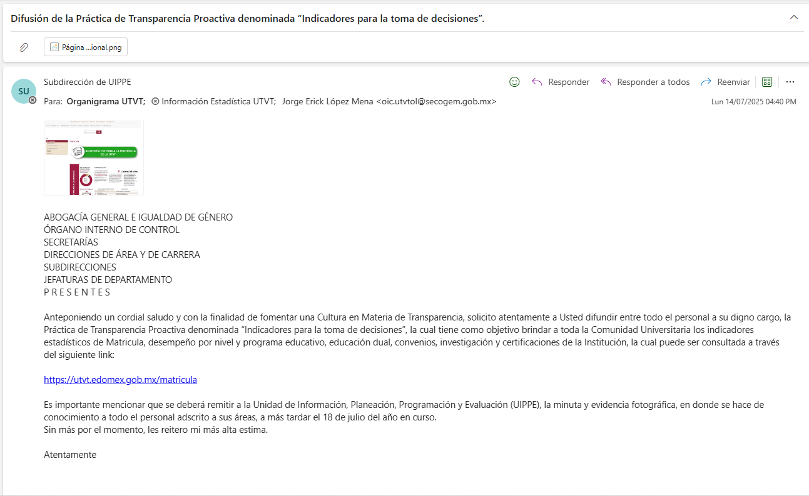
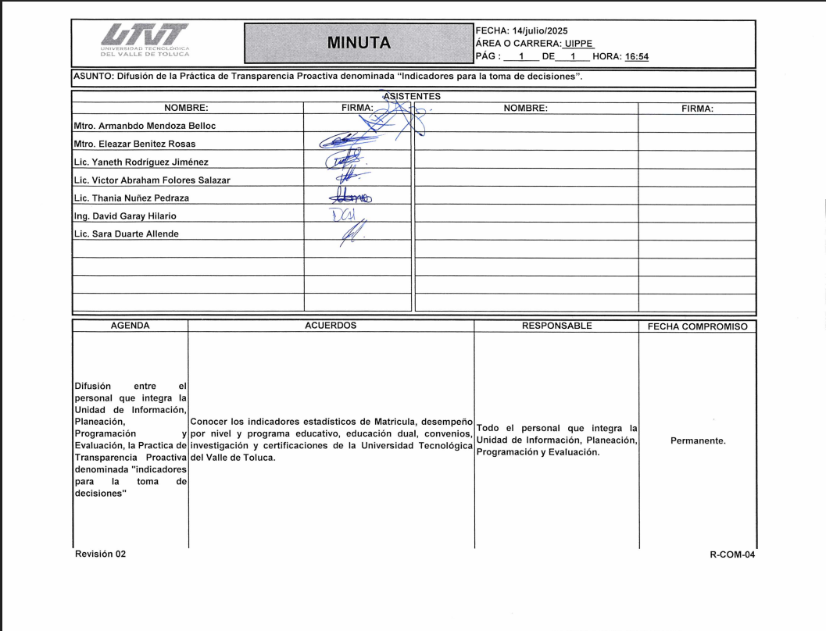

14. Para comprender la información que se difunde en el marco de la práctica ¿es necesario contar con conocimientos técnicos sobre algún tema? | Sí |  | No | X
En caso afirmativo indique por qué:
Observaciones:
La información presenta es de carácter informativa

15. ¿La práctica cuenta con mecanismos de participación ciudadana, por ejemplo, encuestas de satisfacción, grupos focales, consultas a ciudadanos, entrevistas, entre otros? | Sí | X | No
En caso afirmativo, explique el funcionamiento y uso de los mecanismos de participación (encuesta de satisfacción) utilizados:
La información recolectada a través de la encuesta de retroalimentación fortalece la mejora continua entre las Unidades Administrativas; toda vez que se analiza y atienden las mejoras propuestas y/o las oportunidades detectadas en cada reactivo, además en cada actualización se presentan temas nuevos sugeridos por los usuarios, con lo que se atiendes sus necesidades de información.
Nombre del documento que se adjunta como evidencia o hipervínculo a la misma:
Observaciones:

16. ¿La práctica cuenta con algún registro del número de consultas realizadas a la información difundida? (por ejemplo: número de visitas al sitio de la práctica, número de usuarios atendidos, entre otros mecanismos). | Sí | X | No
En caso afirmativo, describa el cumplimiento y uso que se le da al número de consultas (contador de visitas) realizadas de la práctica:
Mejora continua
Nombre del documento que se adjunta como evidencia o hipervínculo a la misma:
Matricula
Observaciones:

17. Listado de soportes documentales —y en su caso hipervínculos— que se adjuntan sobre la práctica:
https://utvt.edomex.gob.mx/sites/utvt.edomex.gob.mx/files/files/2.-%20OFERTA%20EDUCATIVA/2.4%20MATRICULA/Indicadores%20academicos%20TRASN%20PROACTIVA.pdf

18. En caso de ser una práctica que se presente por segunda ocasión, describa la innovación con la que cuenta para este ejercicio.
N/A
Nombre del documento que se adjunta como evidencia o hipervínculo a la misma:

